高纲1533

江苏省高等教育自学考试大纲

02220 塑料成型工艺与模具设计

南京工程学院编

江苏省高等教育自学考试委员会办公室

Ⅰ 课程性质及其设置目的与要求
（一）课程性质和特点
《塑料成型工艺与模具设计》（含实践）课程是我省高等教育自学考试模具设计与制造专业（独立本科段）的一门专业学位课程。其任务是培养应考者了解高分子聚合物的结构特点、热力学性能、流变学性质和熔体在成型过程中流动状态与物理化学变化，熟悉常用塑料的成型工艺特性及各类不同塑料成型方法、成型原理及成型工艺，熟悉注射模具材料的选用，熟悉注射模设计的一般程序，熟悉塑件公差尺寸数值、精度等级选用以及注射模的标准模架等国家标准，掌握塑料成型模具（主要以注射模为主）的结构组成、特点、工作原理，成型零部件设计计算与各种模具结构和系统的设计技术方法。通过学习完成理论课程以后，学生通过课程设计（实践）能独立设计出一套中等难度的塑料成型模具。
（二）本课程的基本要求
本课程共分绪论及十九章内容，其中十八、十九章内容不作考试要求。本课程的任务是使学生深入分析了解高分子聚合物的结构特点、热力学性能、流变学性质和熔体在成型过程中流动状态与物理化学变化，熟悉常用塑料的成型工艺特性及各类不同塑料成型方法、成型原理及成型工艺，熟悉注射模具材料的选用，熟悉注射模设计的一般程序，在此基础上，掌握各类塑料成型模具的结构特点、工作原理及成型零部件设计计算、各种模具机构的设计方法。应使学生学完本课程后具体应达到以下要求：
1.了解与本课程有关的新工艺、新技术及其发展趋势；
2.熟悉塑件主要成型方法的成型过程与制订塑料的成型工艺；
3. 熟悉高分子聚合物的基本性能﹑成型特点以及塑料成型的特性；
4. 熟悉注射模具材料的选用，熟悉注射模设计的一般程序；
5. 熟悉塑件公差尺寸数值、精度等级选用以及注射模的标准模架等国家标准；
6. 掌握塑料成型模具（主要以注射模为主）的结构组成、特点、工作原理，成型零部件设计计算与各种模具结构和系统的设计技术方法；
7. 能独立设计出一套中等难度的塑料成型模具。
（三）本课程与相关课程的联系
《塑料成型工艺与模具设计》（含实践）课程涉及到材料科学、机械设计基础、CAD/CAM技术、力学基础等，覆盖的学科领域广泛，紧密结合生产实际。本课程的前修课程主要包括《工程力学》、《机械设计基础》和《材料科学基础》等课程。这些课程帮助应考者理解和掌握塑料成型工艺和塑料成型模具（主要以注射模为主）的结构组成、特点、工作原理。
二、课程内容和考核目标
绪论
（一）课程内容
本章简要介绍了塑料模及成型工业的发展历史、塑料成型发展趋势和塑料模具基本分类。
（二）学习要求
了解塑料模及成型工业的发展历史，理解塑料成型发展趋势和塑料模具基本分类。
（三）考核知识点和考核要求
1．领会：塑料模及成型工业的发展历史。
2．掌握：塑料成型发展趋势和塑料模具基本分类。
第一章 高分子聚合物结构特点与性能
（一）课程内容
本章介绍了聚合物分子结构与热力学性能、聚合物流变方程及其分析和聚合物在成型过程中的流动状态等。
（二）学习要求
通过本章的学习，要求理解聚合物分子结构与热力学性能，聚合物在成型过程中的物理化学变化；掌握聚合物流变方程，聚合物在成型过程中的流动状态及其分析。
（三）考核知识点和考核要求
1．领会：聚合物分子结构与热力学性能关系图，聚合物在成型过程中的物理化学变化。
2．掌握：能写出聚合物流变方程，聚合物在成型过程中的流动状态及其分析过程。
第二章 塑料的组成与工艺特性
（一）课程内容
本章介绍了塑料的基本组成、塑料成型的工艺特性以及常用塑料简介
（二）学习要求
通过本章的学习，要求了解塑料的组成，塑料成型的工艺特性——成型收缩、流动性、相容性、热敏性等。掌握塑料的概念及分类、塑料特性及应用，热塑性塑料和热固性塑料的区别和塑料特性的理解及综合应用。
（三）考核知识点和考核要求
1．领会：塑料的组成；塑料成型的工艺特性——成型收缩、流动性、相容性、热敏性等。
2．掌握：塑料的概念及分类，塑料特性及应用，热塑性塑料和热固性塑料的区别，塑料的综合应用。
第三章 塑料成型制件的结构工艺性
（一）课程内容
本章介绍了在塑件结构工艺性设计时，应考虑的因素；塑件结构工艺性设计的主要内容：尺寸与精度、表面粗糙度、形状、壁厚、塑料制件的斜度、加强筋、支撑面、孔、圆角、螺纹等。
（二）学习要求
通过本章的学习，要求能分析塑料产品的工艺性，找出工艺难点，提出解决问题的方法。理解获得优质的塑料制件，除合理选用塑件的原材料外，还须考虑塑件的结构工艺性，不仅可使成型工艺顺利进行，而且还能满足塑件和模具的经济性要求。
（三）考核知识点和考核要求
1．领会：塑件结构工艺性设计的主要内容：塑料制件的斜度、加强筋、支撑面、孔、圆角、螺纹、尺寸与精度、表面粗糙度、形状、壁厚等，分析塑料产品的工艺性；
2．掌握：分析塑料产品的工艺性，找出工艺难点，提出解决问题的方法。
第四章 注射成型原理及工艺特性
（一）课程内容
本章介绍了注射成型原理及工艺过程；注射成型工艺条件（温度、压力、时间）的选择和控制。
（二）学习要求
通过本章的学习，要求了解螺杆式与柱塞式，具体工作动作。理解螺杆式与柱塞式注射机注射过程比较。掌握注射成型原理及工艺过程：成型前准备、注射过程、塑件的后处理具体过程以及注射成型工艺参数（温度、压力、时间）的调节和控制。
（三）考核知识点和考核要求
1．领会：螺杆式与柱塞式，具体工作动作。螺杆式与柱塞式注射机注射过程比较；
2．掌握：注射成型原理及工艺过程：成型前准备、注射过程、塑件的后处理具体过程以及注射成型工艺参数（温度、压力、时间）的调节和控制；
3．熟练掌握：注射成型原理及工艺过程：成型前准备、注射过程、塑件的后处理具体过程。
第五章 注射模基本结构与注射机
（一）课程内容
本章介绍注射模具的分类、注射模具的结构组成、注射模具的典型结构、注射模与注射机的关系、注射机种类以及注射机有关工艺参数的校核。
（二）学习要求
通过本章的学习，要求熟悉注射模与注射机的关系、注射机种类、各种注射机的特点、适用范围及优缺点。掌握注射模具的分类情况，单分型面注射模、双分型面注射模、斜导柱侧向分型与抽芯注射模等基本结构，上述模具的工作过程及原理。掌握注射成型机型号规格的表示方法，国内的、国际的表示方法；注射机有关工艺参数的校核：包括型腔数量、最大注射量、锁模力、注射压力、开模行程、安装尺寸等相关参数的校核。
（三）考核知识点和考核要求
1．领会：注射模具的分类情况，单分型面注射模、双分型面注射模、斜导柱侧向分型与抽芯注射模等基本结构；
2．掌握：上述模具的工作过程及原理；注射模与注射机的关系、注射机种类、各种注射机的特点、适用范围及优缺点；注射成型机型号规格的表示方法，（国内的、国际的表示方法）；注射机有关工艺参数的校核：包括型腔数量、最大注射量、锁模力、注射压力、开模行程、安装尺寸等相关参数的校核；
3．熟练掌握：单分型面注射模、双分型面注射模、斜导柱侧向分型与抽芯注射模工作过程及原理。
第六章 分型面的选择与浇注系统设计
（一）课程内容
本章介绍了塑料制件在模具中的位置；分型面的概念及形式、分型面选择及设计原则；普通浇注系统的组成及设计原则和排气系统设计。
（二）学习要求
通过本章的学习，要求了解多型腔模具型腔在模具分型面上的排布形式；分型面的概念及形式、正确的表达方式；根据产品确定其分型面；根据不同产品合理进行分型面选择及设计原则；熟悉主流道结构形式、固定形式、配合关系、材料等方面知识；冷料井作用、拉料杆种类、应用场合的设计；浇口的形式及各个不同浇口的设计事项；分流道的形状及尺寸、长度设计、表面粗糙度设计、在分型面上的排布设计等；掌握各类浇口结构特点及设计；浇口的形式及浇口位置选择。
（三）考核知识点和考核要求
1．领会：普通浇注系统的组成结构及设计原则；多型腔模具型腔在模具分型面上的排布形式；分型面的概念及形式、正确的表达方式；根据产品确定其分型面；根据不同产品合理进行分型面选择及设计原则；
2．掌握：浇口的形式及各个不同浇口的设计事项；分流道的形状及尺寸、长度设计、表面粗糙度设计及在分型面上的排布设计；
3．熟练掌握：如何根据产品特点、形状等因素设计浇口位置及形状；解决因浇口位置及大小等原因造成的产品缺陷问题。
第七章 成型零部件设计
（一）课程内容
本章介绍了成型零部件的结构设计，凹模和凸模的结构设计（整体式凹、凸模设计，组合式凹、凸模设计，小型芯的结构设计），螺纹型环和螺纹型芯结构设计。
（二）学习要求
通过本章的学习，要求了解组合式凹、凸模设计——结构形式、组合方式、应用范围、配合装配关系、配合精度、模具材料；熟悉成型零部件的工作尺寸概念、影响成型零件工作尺寸的因素；掌握根据塑件尺寸及公差进行型腔和型芯径向尺寸的计算、型腔深度和型芯高度尺寸的计算、中心距尺寸的计算以及成型零部件的强度与刚度计算。
（三）考核知识点和考核要求
1．领会：组合式凹、凸模设计——结构形式、组合方式、应用范围、配合装配关系、配合精度、模具材料、小型芯的结构设计——结构形式、组合方式；
2．掌握：根据塑件尺寸及公差进行型腔和型芯径向尺寸的计算、型腔深度和型芯高度尺寸的计算、中心距尺寸的计算以及成型零部件的强度与刚度计算；
3．熟练掌握：根据塑件尺寸及公差进行型腔和型芯径向尺寸的计算、型腔深度和型芯高度尺寸的计算、中心距尺寸的计算。
第八章 结构零部件设计
（一）课程内容
本章介绍了注射模的标准模架概念、模具的标准化、国内、国外模架介绍；支承零部件的设计（包括固定板、支承板、支承件、动定模座板设计）、导柱导向机构作用、导柱导向机构设计（包括导柱导向机构和锥面定位机构）；如何根据塑件尺寸合理选择模架。
（二）学习要求
通过本章的学习，要求了解注射模的标准模架概念、模具的标准化、国内、国外模架；掌握支承零部件的设计（包括固定板、支承板、支承件、动定模座板设计）、导柱导向机构作用、导柱导向机构设计（包括导柱导向机构和锥面定位机构）以及如何根据塑件尺寸合理选择模架。
（三）考核知识点和考核要求
1．领会：注射模的标准模架概念、模具的标准化、国内、国外模架；
2．掌握：支承零部件的设计（包括固定板、支承板、支承件、动定模座板设计）、导柱导向机构作用、导柱导向机构设计（包括导柱导向机构和锥面定位机构）以及如何根据塑件尺寸合理选择模架；
3．熟练掌握：根据塑件尺寸计算并合理选择模架。
第九章 推出机构设计
（一）课程内容
本章介绍了推出机构的结构组成，推出机构的组成与作用，推出机构的分类；推出机构的设计要求与设计准则、推出力的计算方法；简单推出机构介绍；二次推出机构设计；动、定模双向顺序推出机构；浇注系统凝料的推出机构和带螺纹塑件的脱模机构。
（二）学习要求
通过本章的学习，要求了解推出机构的结构组成形式、工作原理和过程，各推出机构零件作用，单推板二次推出机构、双推板二次推出机构概念、工作原理与工作过程，带螺纹塑件的脱模结构工作原理和工作过程；掌握简单推出机构推杆推出设计、简单推出机构推管推出设计、推件板推出机构设计基本形式、固定与配合；推出机构的导向与复位；动、定模双向顺序推出机构种类、结构形式特点、工作原理、工作过程；浇注系统凝料的推出机构结构形式特点、工作原理、工作过程；
（三）考核知识点和考核要求
1．领会：推出机构的结构组成形式、工作原理和过程，各推出机构零件作用；单推板二次推出机构、双推板二次推出机构概念、工作原理与工作过程；带螺纹塑件的脱模结构工作原理和工作过程；
2．掌握：简单推出机构推杆推出设计、简单推出机构推管推出设计、推件板推出机构设计基本形式、固定与配合；推出机构的导向与复位；动、定模双向顺序推出机构种类、结构形式特点、工作原理、工作过程；浇注系统凝料的推出机构结构形式特点、工作原理、工作过程；
3.熟练掌握：简单推出机构推杆推出设计、简单推出机构推管推出设计、推件板推出机构设计基本形式、固定与配合；推出机构的导向与复位。
第十章 侧向分型与抽芯机构
（一）课程内容
本章介绍了侧向抽芯机构的分类、侧向抽芯机构的组成、工作原理与工作过程；抽芯力与抽芯距的计算、斜导柱侧向分型和抽芯机构组成与工作原理；斜导柱的设计；先复位机构、干涉现象；斜导柱侧向分型与抽芯机构的形式结构；弯销侧向分型和抽芯机构、斜导槽侧向分型和抽芯机构、斜滑块侧向分型与抽芯机构、齿轮齿条侧向分型与抽芯机构；手动侧向分型与抽芯机构、液压和气动侧向分型与抽芯机构。
（二）学习要求
通过本章的学习，要求了解侧向抽芯机构的分类、侧向抽芯机构的组成，弯销侧向分型和抽芯机构、斜导槽侧向分型和抽芯机构、斜滑块侧向分型与抽芯机构、齿轮齿条侧向分型与抽芯机构；手动侧向分型与抽芯机构、液压和气动侧向分型与抽芯机构；掌握侧向抽芯机构的工作原理与工作过程，抽芯力与抽芯距的计算、斜导柱侧向分型和抽芯机构组成与工作原理；斜导柱的设计；先复位机构、干涉现象；斜导柱侧向分型与抽芯机构的形式结构。
（三）考核知识点和考核要求
1.领会：侧向抽芯机构的分类、侧向抽芯机构的组成；斜导柱侧向分型与抽芯机构的形式，四种结构形式设计；
2.掌握：抽芯机构的组成、工作原理与工作过程、抽芯力的确定与抽芯距的计算；斜导柱侧向分型和抽芯机构组成与工作原理；斜导柱的设计：斜导柱的结构形式、斜导柱长度、直径的计算；侧滑块的设计、导滑槽的设计、楔紧块的设计、侧滑块定位装置的设计等；先复位机构类型及工作原理；干涉现象产生条件及解决方法；
3.熟练掌握：斜导柱的设计：斜导柱的结构形式、斜导柱长度、直径的计算；侧滑块的设计、导滑槽的设计、楔紧块的设计、侧滑块定位装置的设计等；先复位机构类型及工作原理；干涉现象产生条件及解决方法。
第十一章 温度调节系统
（一）课程内容
本章介绍了模具温度对塑料制件质量的影响、模具温度对模塑周期的影响、模具温度与塑料成型温度的关系；冷却系统的设计原则；冷却系统的结构设计；冷却水道的设计；加热系统的设计。
（二）学习要求
通过本章的学习，要求了解模具温度对塑料制件质量的影响、模具温度对模塑周期的影响、模具温度与塑料成型温度的关系；加热系统的设计；冷却系统的设计原则；掌握冷却水回路的布置，冷却水回路设计原则，常见冷却水路结构设计；冷却回路的尺寸计算——冷却回路的总表面积、冷却水体积流量计算。
（三）考核知识点和考核要求
1.领会：模具温度与塑料成型温度的关系及影响；加热系统的设计；冷却系统的设计原则。
2.掌握：冷却水回路的布置，冷却水回路设计原则，常见冷却水路结构设计；冷却回路的尺寸计算——冷却回路的总表面积、冷却水体积流量计算。
第十二章 注射成型新技术的应用
（一）课程内容
本章介绍了精密注塑成型与模具，气体辅助注塑成型，低发泡注塑成型，热固性塑料注射成型设计。
（二）学习要求
通过本章的学习，要求了解精密成型的概念、精密注塑成型用塑料、精密成型注塑工艺、精密注塑成型对注塑机的要求、精密注塑成型模具设计要点。热固性塑料注射成型工艺特点、工作原理、热固性塑料注射模结构形式；低发泡注塑成型，包括其成型方法、工艺条件、模具设计简介；气体辅助注塑成型，包括其原理、分类、成型特点；共注塑成型简介。
（三）考核知识点和考核要求
1.领会：精密成型的概念、精密注塑成型用塑料、精密成型注塑工艺、精密注塑成型对注塑机的要求、精密注塑成型模具设计要点；热固性塑料注射成型工艺特点、工作原理；低发泡注塑成型方法；气体辅助注塑成型原理。
2.掌握：精密成型注塑工艺特点。
第十三章 注射模具材料的选用
（一）课程内容
本章介绍了注射模的工作条件和失效形式；常用模具钢的种类及其选用；注射模对材料的要求；注射模具新材料。
（二）学习要求
通过本章的学习，要求了解注射模的工作条件和失效形式；注射模对材料的要求；常用模具钢的种类及其选用；渗碳型塑料模具用钢；淬硬型塑料模具用钢；预硬型塑料模具用钢；
（三）考核知识点和考核要求
1.领会：渗碳型塑料模具用钢；淬硬型塑料模具用钢；预硬型塑料模具用钢；注射模对材料的要求。
2.掌握：常用模具钢的种类及其选用。注射模的工作条件和失效形式。
第十四章 注射模设计程序
（一）课程内容
本章介绍了塑料产品及成型工艺分析，注射模具设计的一般步骤。
（二）学习要求
通过本章的学习，要求了解塑料产品的结构特点、技术要求和成型工艺要求，熟悉设计任务书的内容及具体要求，熟悉注射模具设计的一般步骤。
（三）考核知识点和考核要求
1.领会：塑料产品及技术要求分析，塑件成型的工艺分析即注射成型的可行性、注射成型产生的缺陷以及模具设计的难点和复杂性。
2.掌握：注射模具设计的一般步骤即确定分型面的形式和塑件在模具中的位置，型腔数量的确定，模具型腔基本结构的确定，侧向抽芯机构的确定，推出机构的确定，排气方式的确定，冷却系统的设计，注塑机的选择，模具有关零件刚度和强度校核，模具装配图的绘制，模具零件图的绘制。
第十五章 压缩成型工艺与压缩模设计
（一）课程内容
本章介绍了压缩成型原理及其特点，压缩成型工艺，压缩模结构组成及其分类，压缩模成型与结构零部件的设计。
（二）学习要求
通过本章的学习，要求了解压缩成型工艺参数，压缩模与压力机的关系，压缩模成型零部件设计，脱模机构设计，压缩模具结构实例；熟悉压缩成型原理、压缩成型特点以及工艺过程。
（三）考核知识点和考核要求
1.领会：压缩成型工艺参数，压缩模与压力机的关系，压缩模成型零部件设计，脱模机构设计，压缩模具结构实例。
2.掌握：压缩成型原理、压缩成型特点以及工艺过程。
第十六章 压注成型工艺与压注模设计
（一）课程内容
本章介绍了压注成型原理及其特点，压注成型工艺，压注模结构组成及其分类，压注模成型与结构零部件的设计。
（二）学习要求
通过本章的学习，要求了解压注成型工艺参数，压注模与液压机的关系，压注模零部件设计，压注模浇注系统与排溢系统设计，压注模具结构实例；熟悉压注成型原理、压注成型特点以及工艺过程，熟悉压注成型与压缩成型的异同点。
（三）考核知识点和考核要求
1.领会：压注成型工艺参数，压注模与液压机的关系，压注模零部件设计，压注模浇注系统与排溢系统设计，压注模具结构实例。
2.掌握：压注成型原理、压注成型特点以及工艺过程。
3.熟练掌握：压注成型与压缩成型的异同点。
第十七章 挤出成型工艺与挤出模设计
（一）课程内容
本章介绍了挤出成型工艺，挤出模的结构组成及分类，挤出模与挤出机结构，管材挤出机头，异型材挤出机头，电线电缆挤出机头，片材挤出机头。
（二）学习要求
通过本章的学习，要求了解挤出成型原理及特点，挤出成型工艺过程，挤出成型工艺参数，挤出机的分类，挤出机的结构组成，单螺杆挤出机的技术参数，管材机头的分类、结构设计，定径套的设计。熟悉挤出模的结构组成，挤出机头的分类。
（三）考核知识点和考核要求
1.领会：挤出成型原理及特点，挤出成型工艺过程，挤出成型工艺参数，挤出机的分类，挤出机的结构组成，单螺杆挤出机的技术参数，管材机头的分类、结构设计，定径套的设计。
2.掌握：挤出模的结构组成，挤出机头的分类。
第十八章 气动成型工艺与模具设计
本章内容不作考试要求。
第十九章 发泡成型工艺与模具设计
本章内容不作考试要求。
Ⅲ 有关说明和实施要求
（一）关于“课程内容与考核目标”中有关提法的说明
在大纲的考核要求中，提出了“领会”、“掌握”、“熟练掌握”等三个能力层次的要求，它们的含义是：
1.领会：要求应考者能够记忆规定的有关知识点的主要内容，能够理解规定的有关知识点的内涵，熟悉其内容要点和它们之间的区别与联系，根据考核的不同要求，作出正确的解释、说明和阐述。
2.掌握：要求应考者掌握有关的知识点，正确理解和记忆相关内容的原理、方法步骤等。
3.重点掌握：要求应考者必须掌握的课程中的核心内容和重要知识点。
（二）自学教材
本课程使用教材为：《塑料成型工艺与模具设计》（第三版），屈华昌、吴梦陵编著，高等教育出版社，2014年08月出版（ISBN:978-7-04-040105-9）。
（三）自学方法的指导
本课程作为一门的专业基础课程，其涉及学科知识面广、内容多、难度较大，应考者在自学过程中应该注意以下几个方面：
1.应考者学习前，应仔细阅读课程大纲的第一部分，了解课程的性质、地位和任务，熟悉课程的基本要求以及本课程与有关课程的联系，在学习中紧紧围绕课程的基本要求。
2.在阅读某一章教材内容前，应先认真阅读大纲中该章的考核知识点、自学要求和考核要求，注意对各知识点的能力层次要求，以便在阅读教材时做到心中有数。
3.阅读教材时，应根据大纲要求，要逐段细读，逐句推敲，吃透每个知识点。对基本概念必须深刻理解，基本原理必须牢固掌握。在阅读中遇到个别细节问题不清楚，在不影响继续学习的前提下，可暂时搁置。
4.学完教材的每一章节内容后，应认真完成教材中的习题和思考题，这一过程可有效地帮助自学者理解、消化和巩固所学的知识，提高分析问题、解决问题的能力。
（四）对社会助学的要求
1.应熟知考试大纲对课程所提出的总的要求和各章的知识点。
2.应掌握各知识点要求达到的层次，并深刻理解各知识点的考核要求。
3.对应考者进行辅导时，应以指定的教材为基础，以考试大纲为依据，不要随意增删内容，一面与考试大纲脱节。
4.对应考者进行辅导时，应对应考者进行学习方法的指导，提倡应考者“认真阅读教材，刻苦钻研教材，主动提出问题，依靠自己学懂”的学习方法。
5.对应考者进行辅导时，要注意基础、突出重点，帮助应考者对课程内容建立一个整体的概念，对应考者提出的问题，应以启发引导为主。
6.注意对应考者能力的培养，特别是自学能力的培养。要引导应考者逐步学会独立学习，在自学过程中善于提出问题、分析问题、作出判断和解决问题。
7.要使应考者了解试题难易与能力层次高低两者之间不完全是一回事，在各个能力层次中都存在着不同难度的试题。
（五）关于命题和考试的若干规定
1.本大纲各章所提到的考核要求中，各条细目都是考试的内容，试题覆盖到章，适当突出重点章节，加大重点内容的覆盖密度。
2.试卷对不同能力层次要求的试题所占的比例大致是：“领会”20%，“掌握”40%，“熟练掌握”为40%。
3.试题难易程度要合理，可分为四档：易、较易、较难、难，这四档在各份试卷中分值所占的比例约为2：3：3：2。
4.本课程考试试卷可能采用的题型有：单项选择题、填空题、简答题、作图题和问答题（包括论述题）等类型（见附录题型示例）。
5.考试方式为闭卷笔试，考试时间为150分钟。评分采用百分制，60分为及格。
附录 题型举例
一、填空题
1.组合式凹模、凸模结构按组合方式不同，可分为 、 和 等形式。
2.注射成型一般用于 塑料的成型，压缩模塑主要用于 塑料的成型。
3.塑料中的添加剂之一的稳定剂按其作用分为 、 和 。
4.螺杆式注射机的喷嘴孔径为d，则注射模主流道小端直径为 。
5.注射模的失效形式有 、塑性变形失效、表面磨损失效和热疲劳失效。
二、单项选择题
1.日常生活中使用的保鲜薄膜主要是采用哪种塑料制成的 。
A. PMMA B. PE C. ABS D. PC
2.下图是斜导柱侧向分型与抽芯机构中的一种结构，具有定距顺序分型机构，该机构是属于 。
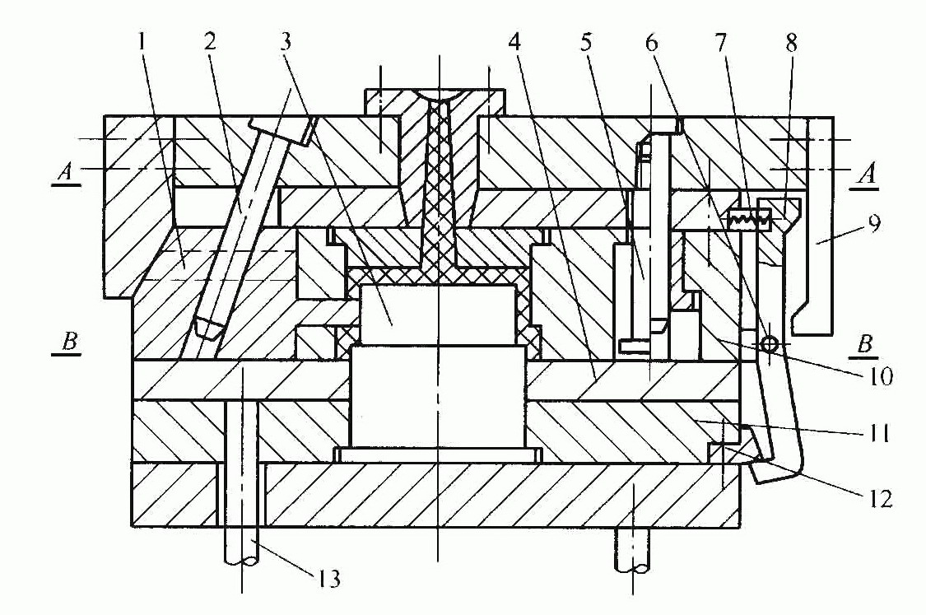
A. 斜导柱在动模，滑块在定模 B. 斜导柱在定模，滑块在动模
C. 斜导柱与滑块同时在定模 D. 斜导柱与滑块同时在动模
三、简答题
1.塑料当中的塑料添加剂中的填充剂、增塑剂、润滑剂的作用是什么？
2.浇口位置选择的原则是什么？
四、作图题
绘出侧浇口的三种结构形式。
五、问答题
下图是斜导柱固定在动模、侧滑块安装在定模的结构图，属于先侧抽芯后脱模情况。回答下列问题：
（1）斜导柱固定在动模、侧滑块安装在定模的模具结构特点是什么？
（2）该模具的结构特点是什么？
（3）阐述模具工作原理。
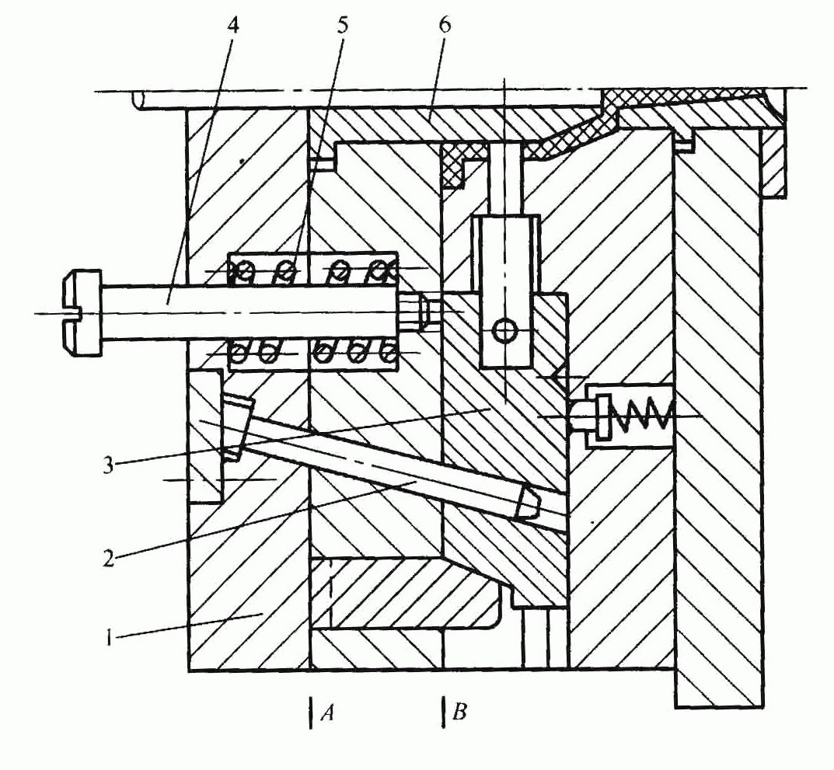
六、计算题
下图所示斜导柱侧向抽芯机构，该零件侧向孔的深度为6 mm，倾斜角α为18º，求斜导柱的工作长度L的长度范围。
